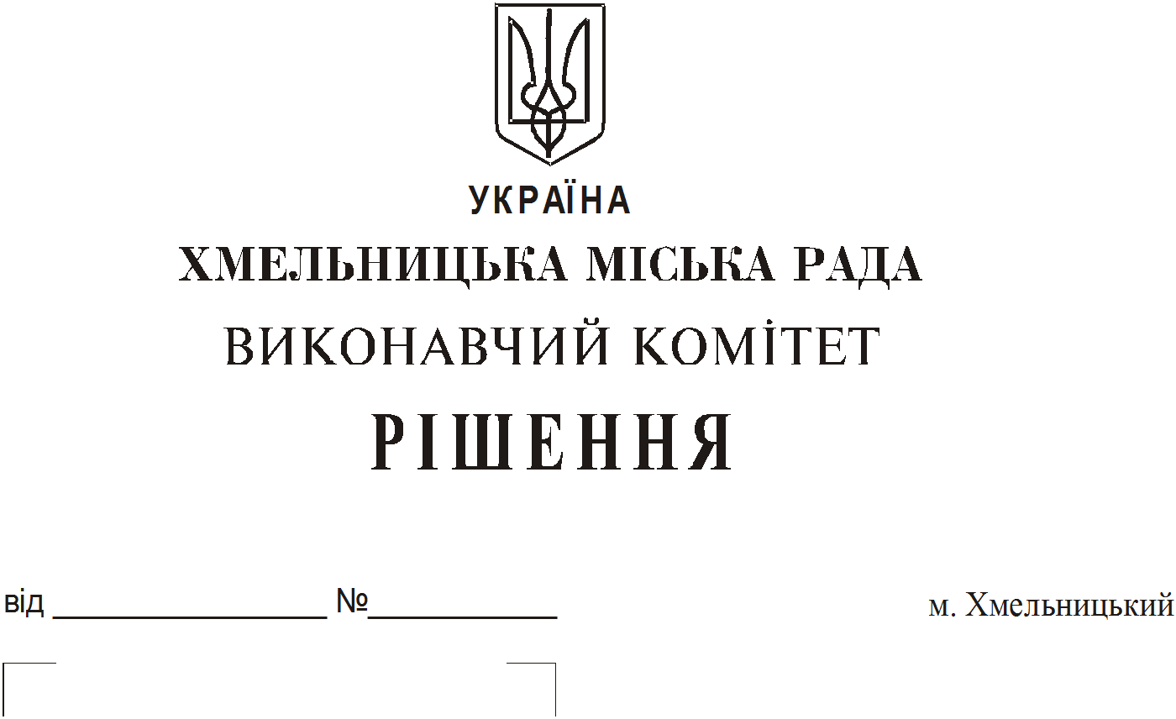
Про продовження строку оренди
нежитлових приміщень
міської комунальної власності

Розглянувши клопотання орендарів нерухомого майна міської комунальної власності, керуючись Законом України “Про місцеве самоврядування в Україні”, Законом України “Про оренду державного та комунального майна”, рішенням двадцять восьмої сесії Хмельницької міської ради від 30.10.2013 року № 11 “Про впорядкування управління об’єктами комунальної власності територіальної громади міста Хмельницького”, виконавчий комітет міської ради

В И Р І Ш И В :

1. Продовжити строк оренди нежитлових приміщень міської комунальної власності:

1.1. фізичній особі - підприємцю Дузяку Івану Петровичу на нежитлове приміщення по вул. Проскурівській, 56 загальною площею 13,4 кв.м під офіс строком на п‘ять років;

1.2. фізичній особі - підприємцю Лукіянчуку Степану Васильовичу на нежитлове приміщення в будинку побуту по вул. Кам'янецькій, 2 загальною площею 89,4 кв.м під склад строком на п‘ять років;

1.3. фізичній особі - підприємцю Зубку Володимиру Герасимовичу на нежитлового приміщення в будівлі по вул. Зарічанській, 18/2 загальною площею 28,9 кв.м під перукарню строком на два роки і одинадцять місяців;

1.4. фізичній особі - підприємцю Петельчуку Максиму Вікторовичу на нежитлове приміщення по вул. Проскурівського підпілля, 203 загальною площею 92,5 кв.м під майстерню по виготовленню та ремонту меблів строком на одинадцять місяців;

1.5. фізичній особі – підприємцю Велнянку Сергію Петровичу на нежитлове приміщення по вул. Чкалова, 20/1 загальною площею 69,4 кв.м під цех по виготовленню хлібобулочних виробів строком на одинадцять місяців;

1.6. фізичній особі – підприємцю Грушкевич Оксані Вікторівні на нежитлове приміщення корисною площею 14,3 кв.м (загальною площею 15,1 кв.м) в будівлі навчально- виховного комплексу № 10 по вул. Водопровідній, 11: для торгівлі канцтоварами 13,3 кв.м (загальною площею 14,0 кв.м); для надання послуг з ксерокопіювання – корисною площею 1.0 кв. м (загальною площею 1,1 кв.м) строком на два роки і одинадцять місяців;

1.7. фізичній особі – підприємцю Івку Миколі Васильовичу на нежитлове приміщення по Львівському шосе, 18 загальною площею 205,8 кв.м для виготовлення вінків та іншої ритуальної продукції строком на п‘ять років;

1.8. члену Національної спілки архітекторів України Сердюкову Василю Олексійовичу на нежитлове приміщення по вул. Європейській, 5 корисною площею 21,6 кв.м (загальною площею 22,5 кв.м) під творчу архітектурно-проектну майстерню строком на два роки і одинадцять місяців;

1.9. Хмельницькому міському клубу китайської лікувально-оздоровчої гімнастики «Жень-Шень» на нежитлове приміщення загальною площею 271,4 кв.м в будівлі Хмельницької середньої загальноосвітньої школи І-ІІІ ст. № 21 по пр. Миру, 76/5 для проведення спортивних занять з погодинною оплатою строком на два роки і одинадцять місяців;

1.10. товариству з обмеженою відповідальністю магазину «Каштан» на нежитлове приміщення по вул. Вокзальній, 59 загальною площею 168,1 кв.м, в тому числі: 20 кв.м під торгівлю підакцизними товарами, 5 кв.м під торгівлю непродовольчими товарами та 143,1 кв.м під торгівлю продовольчими товарами строком на одинадцять місяців.

1.11. приватному малому підприємству «Люсі» на нежитлове приміщення по вул. Проскурівській, 21/31 загальною площею 18,7 кв.м для надання послуг по ремонту та обслуговування побутової техніки строком на два роки та одинадцять місяців;

1.12. товариству з обмеженою відповідальністю «Перлини Світу» на частину нежитлового приміщення в будівлі по вул. Проскурівській, 44 корисною площею 10,9 кв.м (загальною площею 11,5 кв.м) під офіс строком на два роки та одинадцять місяців.

2. Управлінню комунального майна, яке діє від імені виконавчого комітету Хмельницької міської ради, та отримувачам коштів продовжити договори оренди нерухомого майна відповідно до чинного законодавства.

3. Орендарям відповідно до чинного законодавства продовжити договори на оренду та договори з надавачами комунальних послуг, відшкодувати витрати на проведення незалежної оцінки об’єктів оренди та її рецензування, виконувати ремонт приміщень, ремонт фасаду, попередньо погодивши з головним архітектором міста, приймати участь в благоустрої міста: озелененні, ремонті твердого покриття доріг, тротуарів, майданчиків.

4. Контроль за виконанням рішення покласти на заступника міського голови А.Бондаренка.

Міський голова О. Симчишин

